Федеральное государственное автономное

образовательное учреждение

высшего профессионального образования

«СИБИРСКИЙ ФЕДЕРАЛЬНЫЙ УНИВЕРСИТЕТ»

|  |
| --- |
| Институт космических и информационных технологий |
| институт |
| Кафедра «Информатики» |
| кафедра |

**ОТЧЕТ ПО САМОСТОЯТЕЛЬНОЙ РАБОТЕ**

|  |
| --- |
| Анализ правовой проблемы |
| Тема |
|  |
|  |

|  |  |  |  |  |  |
| --- | --- | --- | --- | --- | --- |
| Преподаватель |  |  | И. В. Евдокимов | / |  |
|  | дата |  | инициалы, фамилия |  | подпись |

|  |  |  |  |  |  |  |  |
| --- | --- | --- | --- | --- | --- | --- | --- |
| Студент |  |  |  |  |  | / |  |
|  | код (номер) группы |  | дата |  | инициалы, фамилия |  | подпись |

Красноярск 2015

**Цель работы**

* Научиться отображать связи документа с другими документами информационного массива;
* Научиться построению всех связей к документу или к его фрагменту в виде дерева связей;
* Научиться отображать связи в зависимости от их важности;
* Закрепить навыки сортировки связей по типу юридической взаимосвязи.

**Результаты работы**

Открыли Налоговый кодекс РФ, часть первую(рис. 1)

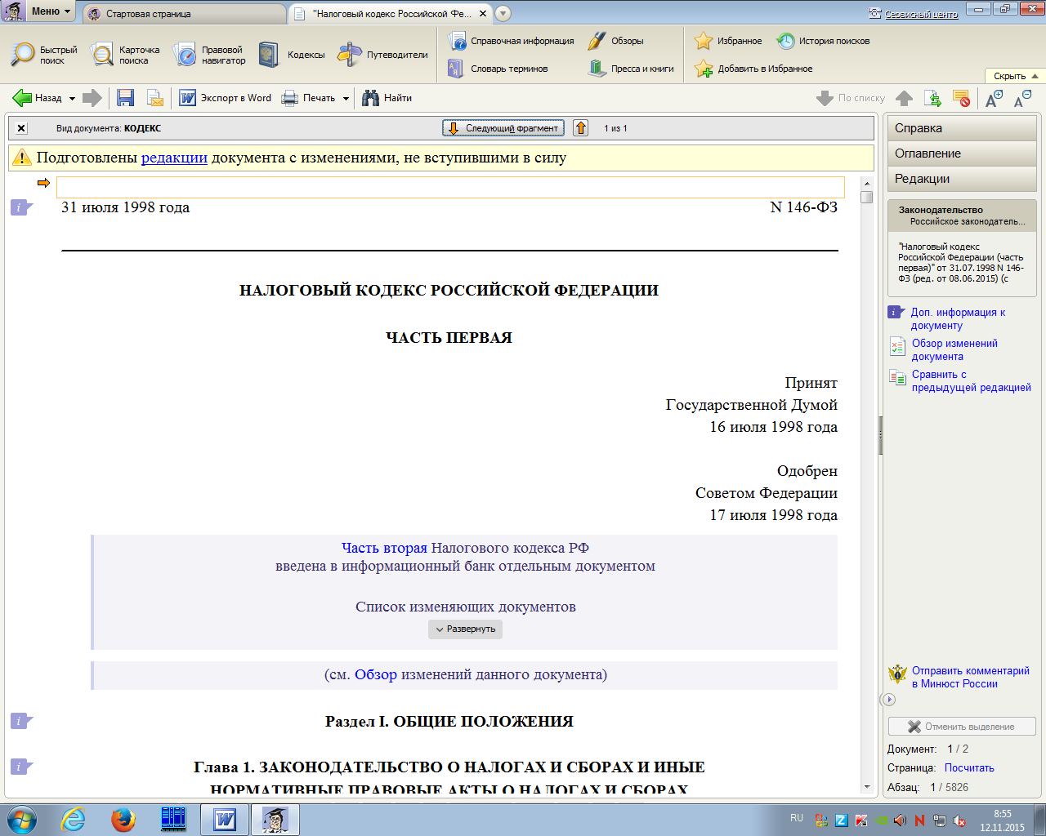

Рисунок 1. Налоговый кодекс РФ

Перешли в статью 122 НК РФ(рис. 2)

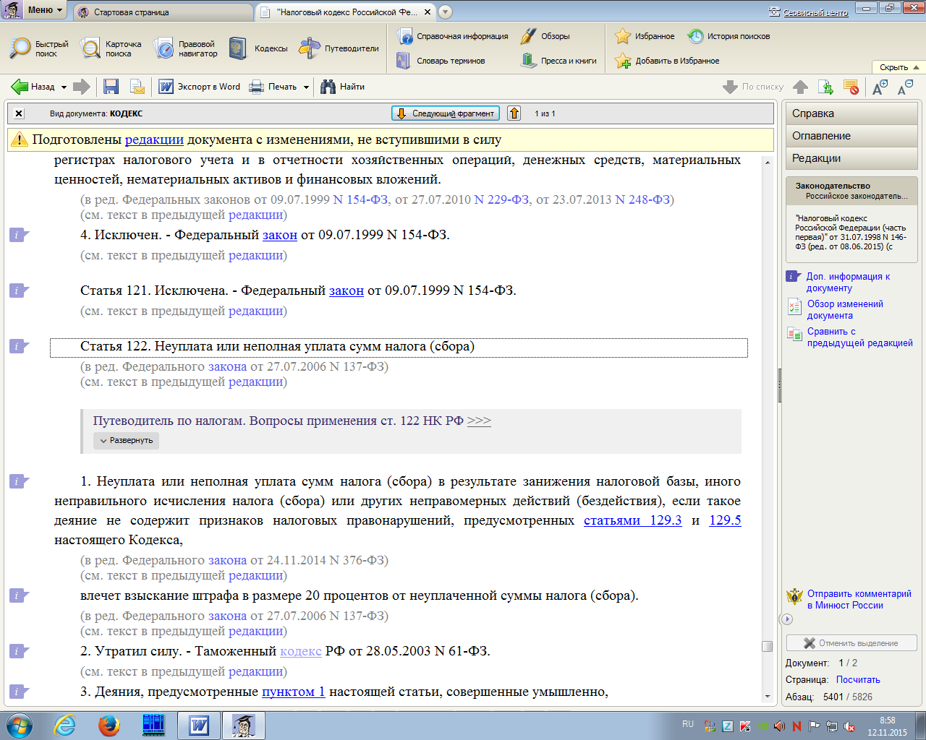

Рисунок 2. Статья 122 НК РФ

Получили список полезных связей(рис. 3)

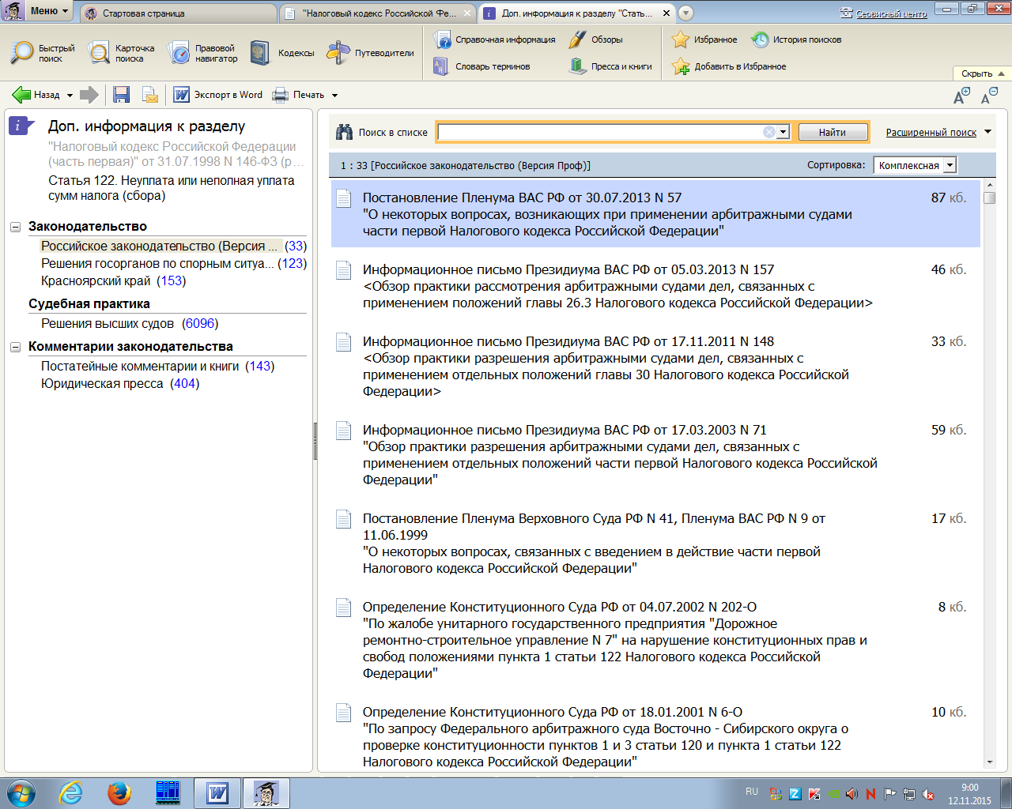

Рисунок 3. Полезные связи

Получили полную информацию обо всех документах, содержащих ссылки на статью 122 НК РФ(рис. 4)

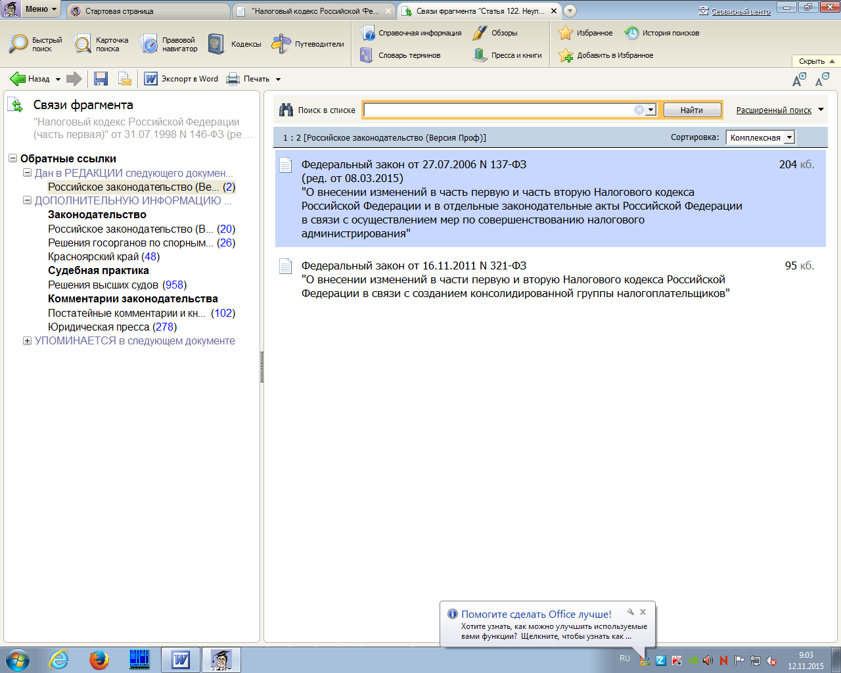

Рисунок 4. Список всех упоминаний статьи 122

**Выводы**

* Научились отображать связи документа с другими документами информационного массива;
* Научились построению всех связей к документу или к его фрагменту в виде дерева связей;
* Научились отображать связи в зависимости от их важности;
* Закрепили навыки сортировки связей по типу юридической взаимосвязи.